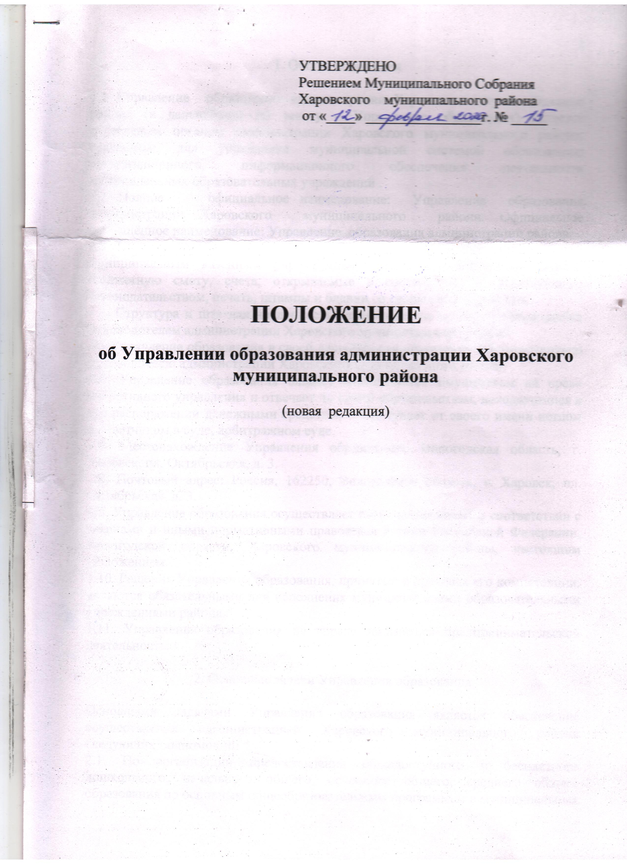
1. Общие положения

1.1 Управление образования администрации Харовского муниципального района (в дальнейшем по тексту – Управление образования) является отраслевым органом администрации Харовского муниципального района, созданным для управления муниципальной системой образования; организационного, информационного обеспечения деятельности муниципальных образовательных учреждений .
1.2 Полное официальное наименование: Управление образования администрации Харовского муниципального района. Официальное сокращённое наименование: Управление образования администрации района.
1.3. Управление образования обладает правами юридического лица, является муниципальным казенным учреждением, имеет самостоятельный баланс, бюджетную смету, счета, открываемые в соответствии с действующим законодательством, печать, штампы и бланки со своим наименованием.
1.4. Структура и штатная численность Управления образования утверждаются руководителем администрации Харовского муниципального района.
1.5 Управление образования в своей деятельности подотчетно и подконтрольно руководителю администрации Харовского муниципального района.
1.6. Управление образования владеет и пользуется имуществом на праве оперативного управления и отвечает по своим обязательствам, находящимися в его распоряжении денежными средствами. Выступает от своего имени истцом и ответчиком в суде, арбитражном суде.
1.7. Местонахождение Управления образования: Вологодская область, г. Харовск, пл. Октябрьская, д. 3.
1.8. Почтовый адрес: Россия, 162250, Вологодская область, г. Харовск, пл. Октябрьская, д. 3.
1.9. Управление образования осуществляет свою деятельность в соответствии с законами и иными нормативными правовыми актами Российской Федерации, Вологодской области, Харовского муниципального района, настоящим Положением.
1.10. Решения Управления образования, принятые в пределах его компетенции, являются обязательными для исполнения муниципальными образовательными учреждениями района.
1.11. Управление образования не вправе заниматься предпринимательской деятельностью.

2. Основные задачи Управления образования

Основными задачами Управления образования является обеспечение осуществления администрацией Харовского муниципального района следующих полномочий:
2.1. По организации предоставления общедоступного и бесплатного дошкольного, начального общего, основного общего, среднего общего образования по основным общеобразовательным программам в муниципальных образовательных организациях (за исключением полномочий по финансовому обеспечению реализации основных общеобразовательных программ в соответствии с федеральными государственными образовательными стандартами).
2.2. По организации предоставления дополнительного образования детей в муниципальных образовательных организациях (за исключением дополнительного образования детей, финансовое обеспечение которого осуществляется органами государственной власти Вологодской области).
2.3. По созданию условий для осуществления присмотра и ухода за детьми, содержания детей в муниципальных образовательных организациях.
2.4. По созданию, реорганизации, ликвидации муниципальных образовательных организаций (за исключением создания органами местного самоуправления муниципальных районов муниципальных образовательных организаций высшего образования).
2.5. По обеспечению содержания зданий и сооружений муниципальных образовательных организаций, обустройству прилегающих к ним территорий.
2.6. По учету детей, подлежащих обучению по образовательным программам дошкольного, начального общего, основного общего, среднего общего образования, закреплению муниципальных образовательных организаций за конкретными территориями Харовского муниципального района.
2.7. По финансовому обеспечению получения детьми дошкольного образования в частных дошкольных образовательных организациях в размере, необходимом для реализации основной общеобразовательной программы дошкольного образования в части финансирования расходов на оплату труда педагогических работников, расходов на учебно-наглядные пособия, технические средства обучения, игры, игрушки, расходные материалы в соответствии с нормативами, установленными для муниципальных образовательных организаций.
2.8. По оказанию помощи родителям (законным представителям) несовершеннолетних обучающихся в воспитании детей, развитии индивидуальных способностей и необходимости коррекции нарушений их развития.

3. Функции Управления образования

В соответствии с возложенными на него задачами Управление образования:
3.1. Обеспечивает осуществление администрацией Харовского муниципального района функций и полномочий учредителя муниципальных образовательных учреждений.
3.2. Готовит проекты муниципальных нормативных правовых актов по вопросам образования, осуществляет мониторинг их соблюдения.
3.3. Вносит в администрацию Харовского муниципального района предложения о создании, реорганизации и ликвидации муниципальных образовательных организаций.
3.4. Организует проведение мероприятий по развитию сети муниципальных образовательных организаций, координирует их деятельность.
3.5. Согласовывает уставы муниципальных образовательных организаций.
3.6. Вносит предложения в администрацию Харовского муниципального района по формированию муниципального задания для муниципальных образовательных организаций.
3.7. Участвует в формировании единого образовательного пространства, обеспечивающего реализацию прав граждан на образование в муниципальных образовательных организациях Харовского муниципального района.
3.8. Осуществляет комплексный анализ, прогнозирование основных тенденций, направлений развития, разработки и обеспечения стратегии управления системой образования Харовского муниципального района.
3.9. Осуществляет учет потребности муниципальных образовательных организаций в педагогических кадрах, анализ состояния системы подготовки и дополнительного профессионального образования педагогических и руководящих работников.
3.10. Осуществляет прием заявлений на прием ребенка, не достигшего к началу учебного года возраста шести лет шести месяцев либо достигшего к началу учебного года возраста более восьми лет, в первый класс муниципальной образовательной организации, взаимодействие с институтами развития образования и другими организациями по вопросам педагогического образования и кадрового обеспечения, методической помощи руководителям муниципальных образовательных организаций в подборе и расстановке педагогических кадров.
3.11. Осуществляет инспекционную деятельность в отношении подведомственных муниципальных образовательных организаций по вопросам соблюдения действующего законодательства, правовых актов, регламентирующих деятельность образовательных организаций.
3.12. Разрабатывает и реализует перспективные и текущие планы работы Управления образования администрации Харовского муниципального района.
3.13. Организует проведение конференций, совещаний, методических мероприятий по вопросам образования.
3.14. Согласовывает сметную документацию, осуществляет планирование и контроль за текущим, капитальным ремонтом, реконструкцией зданий и помещений муниципальных образовательных организаций.
3.15. Участвует в проведении экспертной оценки последствий принятия решения о реконструкции, модернизации, об изменении назначения или о ликвидации образовательной организации, а также в проведении оценки последствий заключения образовательной организацией договора аренды или договора безвозмездного пользования закрепленных за ней объектов собственности.
3.16. Организует и проводит аттестацию кандидатов на должность руководителя, а также руководителей муниципальных образовательных организаций, в порядке, установленном постановлением администрации Харовского муниципального района.
3.17. Осуществляет прием заявлений и документов, необходимых для предоставления мер социальной поддержки отдельных категорий граждан в целях реализации права на образование.
3.18. Участвует в реализации федеральных и региональных программ развития образования, в разработке и реализации муниципальных программ, инновационных образовательных проектов развития образования.
3.19. Формирует единую базу данных детей дошкольного возраста, нуждающихся в предоставлении мест в муниципальных образовательных организациях. Организует комплектование контингента обучающихся муниципальных дошкольных образовательных организаций.
3.20. Принимает участие в профилактической работе по предупреждению безнадзорности и правонарушений несовершеннолетних на территории района.
3.21. Оказывает содействие в организации и проведении государственной итоговой аттестации обучающихся в порядке, определенном федеральным органом исполнительной власти, осуществляющим функции по выработке государственной политики и нормативно-правовому регулированию в сфере образования.
3.22. В целях выявления и поддержки лиц, проявивших выдающиеся способности, организует и проводит олимпиады и иные интеллектуальные и (или) творческие конкурсы, физкультурные и спортивные мероприятия, направленные на выявление и развитие у обучающихся интеллектуальных и творческих способностей, способностей к занятиям физической культурой и спортом, интереса к научной (научно-исследовательской), творческой, физкультурно-спортивной деятельности, на пропаганду научных знаний, творческих и спортивных достижений.
3.23. Принимает участие в организации летнего отдыха детей, содействует муниципальным образовательным организациям в организации работы спортивных, трудовых, профильных лагерей, лагерей с дневным пребыванием детей в каникулярный период.
3.24. Осуществляет контроль за соблюдением правил оказания платных дополнительных образовательных услуг в муниципальных образовательных организациях.
3.25. Организует мониторинг муниципальной системы образования, в том числе мониторинг деятельности муниципальных образовательных организаций в соответствии с показателями эффективности.
3.26. Осуществляет ведомственный контроль за соблюдением трудового законодательства и иных правовых актов, содержащих нормы трудового права, в отношении муниципальных образовательных организаций.
3.27. Представляет информацию о деятельности муниципальной системы образования органам государственной статистики и иным органам в соответствии с законодательством Российской Федерации, отчитывается о результатах деятельности в порядке и сроки, установленные законодательством Российской Федерации и нормативными правовыми актами Харовского муниципального района.
3.28. Обеспечивает открытость и доступность информации о муниципальной системе образования, ежегодно осуществляет опубликование и размещение в сети «Интернет» на официальном Интернет-сайте Управления образования итоговых (годовых) отчетов об анализе состояния и перспективах развития образования.
3.29. Организует выполнение мероприятий по гражданской обороне, противопожарной безопасности и мобилизационной подготовке в Управлении образования и муниципальных образовательных организациях, а также разрабатывает и корректирует документы по переводу Управления образования и муниципальных образовательных организаций на работу в условиях особого периода. Обеспечивает сбор, анализ и предоставление сводных данных, показателей и расчетов к ним о деятельности муниципальных образовательных организаций в области гражданской обороны, чрезвычайных ситуаций, противопожарной безопасности.
3.30. Организует учет военнообязанных в муниципальных образовательных организациях.
3.31. Участвует в профилактике экстремизма и терроризма в пределах своей компетенции.
3.32. Участвует в формировании бюджета по отрасли «Образование», в привлечении дополнительных источников финансирования, в планировании материально-технического обеспечения подведомственных организаций.
3.33. Обеспечивает целевое и эффективное использование выделенных бюджетных средств, достоверное и своевременное предоставление установленной отчетности.
3.34. Обеспечивает делопроизводство, комплексное хранение, учет и использование архивных документов, образовавшихся в процессе деятельности.
3.35. Рассматривает в установленном порядке письма, заявления, жалобы юридических лиц, граждан по вопросам, входящим в компетенцию Управления образования, ведет прием юридических лиц и граждан.
3.36. Участвует в подготовке проектов решений Муниципального Собрания района, постановлений и распоряжений администрации Харовского муниципального района по вопросам, входящим в компетенцию Управления образования.
3.37. Осуществляет полномочия главного распорядителя (распорядителя) доходов бюджета района, главного распорядителя (распорядителя) и получателя средств бюджета района в соответствии с решением о бюджете района.
3.38. Осуществляет функции получателя средств бюджета района, предусмотренных на содержание Управления образования и реализацию возложенных на Управление образования функций.
3.39. Осуществляет контроль за целевым и эффективным расходованием средств, утвержденных бюджетной сметой Управления образования, а также за сохранностью денежных средств, материальных ценностей.
3.40. Обеспечивает в пределах своей компетенции защиту сведений, составляющих государственную тайну, и иных охраняемых законом сведений.
3.41. Оказывает гражданам бесплатную юридическую помощь в виде правового консультирования в устной и письменной форме по вопросам, относящимся к компетенции Управления образования.
3.42. Выполняет иные функции в соответствии с федеральными и областными законами и муниципальными правовыми актами.

4. Организация деятельности, права и обязанность Управления образования

4.1. Управление образования осуществляет свою деятельность в пределах, установленных действующим законодательством и настоящим Положением.
4.2. Бюджетное финансирование Управления образования и использование финансовых средств осуществляется по бюджетной смете.
4.3. Управление образования ведет делопроизводство в соответствии с утвержденной номенклатурой дел.
4.4. Управление образования имеет право:
4.4.1. Планировать свою деятельность и определять перспективы развития по согласованию с руководителем администрации Харовского муниципального района.
4.4.2. Запрашивать в установленном порядке у органов государственной власти и местного самоуправления, организаций, муниципальных образовательных организаций информацию необходимую для осуществления возложенных на управление задач.
4.4.3. Организовывать и обеспечить доступ пользователей к информации о деятельности Управления образования.
4.4.4. Создавать временные и постоянные консультационные и координационные органы для изучения, рассмотрения и выработки единой управленческой стратегии: советы, комиссии, рабочие группы и т.д.
4.4.5. Обеспечивать выполнение мероприятий, отнесенных к компетенции Управления образования Планом основных мероприятий по противодействию коррупции в муниципальной системе образования.
4.5. Управление образования обязано:
4.5.1. Обеспечивать выполнение задач, определенных в разделе 2 настоящего Положения.
4.5.2. Осуществлять свою деятельность в строгом соответствии с действующим законодательством, не допускать нарушения прав и свобод граждан.
4.5.3. Обеспечивать учет и сохранность документов постоянного срока хранения, по личному составу, осуществлять своевременную передачу их на государственное хранение.
4.5.4. Обеспечивать выполнение мероприятий по гражданской обороне и мобилизационной подготовке, противопожарной безопасности.
4.5.5. Представлять информацию о своей деятельности в соответствии с действующим законодательством.

5. Управление Управлением образования

5.1. Управление Управлением образования осуществляется в соответствии с законодательством Российской Федерации и Вологодской области, нормативными правовыми актами Харовского муниципального района и настоящим Положением.
5.2. Начальник Управления образования назначается на должность и освобождается от должности руководителем администрации Харовского муниципального района в соответствии с законодательством о труде и муниципальной службе. Начальник Управления образования имеет заместителя. Заместитель начальника Управления образования исполняет обязанности начальника в период его отсутствия, либо невозможности выполнения начальником своих обязанностей (отпуск, болезнь, командировка и т.д).
5.3. Начальник Управления образования:
без доверенности действует от имени Управления образования, представляет его интересы в органах государственной власти и органах местного самоуправления, в организациях, выдает доверенности;
открывает и закрывает лицевые счета в органах казначейства, совершает по ним операции, подписывает финансовые документы;
заключает от имени Управления образования договоры в пределах компетенции Управления образования;
обеспечивает соблюдение финансовой дисциплины, защиту имущественных прав и интересов Управления образования, сохранности денежных средств и материальных ценностей;
в пределах своей компетенции издает приказы;
распределяет обязанности между работниками Управления образования;
утверждает номенклатуру дел Управления образования;
ведет личный прием и рассмотрение заявлений и обращений граждан, принимает по ним необходимые решения;
решает иные вопросы, отнесенные к компетенции управления образования.
5.4. Конфликт интересов
В случае если начальник Управления образования (заместитель начальника) имеет заинтересованность в совершении тех или иных действий, в том числе в совершении сделок, стороной которых является или намеревается быть Управление образования, а также в случае иного противоречия интересов указанных лиц и Управления образования в отношении существующих или предполагаемых действий (в том числе сделок):
начальник Управления образования (заместитель начальника) обязан сообщить о своей заинтересованности руководителю администрации Харовского муниципального района либо заместителю главы администрации Харовского муниципального района, Комитету по управлению имуществом администрации Харовского муниципального района до момента принятия решения о совершении данных действий;
сделка должна быть одобрена руководителем администрации Харовского муниципального района и комитетом по управлению имуществом администрации Харовского муниципального района.
Сделка, в совершении которой имеется заинтересованность и которая совершена с нарушением требований настоящего пункта, может быть признана судом недействительной. Начальник Управления образования (заместитель начальника) несет перед Управлением ответственность в размере убытков, причиненных им Управлению образования совершением указанной сделки.

6. Ликвидация и реорганизация Управления образования, внесение изменений в Положение об Управлении образования

6.1. Решение о ликвидации или реорганизации Управления образования принимается Муниципальным Собранием Харовского муниципального района.
6.2. Ликвидация и реорганизация Управления образования осуществляется в порядке, установленном гражданским законодательством Российской Федерации.
6.3. При ликвидации и реорганизации высвобождаемым работникам гарантируется соблюдение их прав и интересов в соответствии законодательством Российской Федерации и Вологодской области.
6.4. Оставшееся при ликвидации Управления образования имущество после удовлетворения требований кредиторов передается органу, уполномоченному, собственником управлять муниципальным имуществом.
6.5. Решение о внесении изменений, дополнений в Положение об Управлении образования администрации Харовского муниципального района принимает муниципальное Собрание Харовского муниципального района. После принятия решения о внесении изменений Положение подлежит регистрации в установленном законом порядке в уполномоченном государственном органе, осуществляющем государственную регистрацию.

